**Hướng dẫn các bước upload file với JSP Application  
Faculty: Nguyễn Hùng Cường**

**Bước 1: Tạo ứng dụng Java Web**  
Mở NetBeans IDE, tạo mới một ứng dụng Java Web. Đặt tên và chọn đường dẫn để lưu ứng dụng.

Sau đó ta tạo mới một trang JSP, rồi kéo thả một form để upload như hình bên dưới.

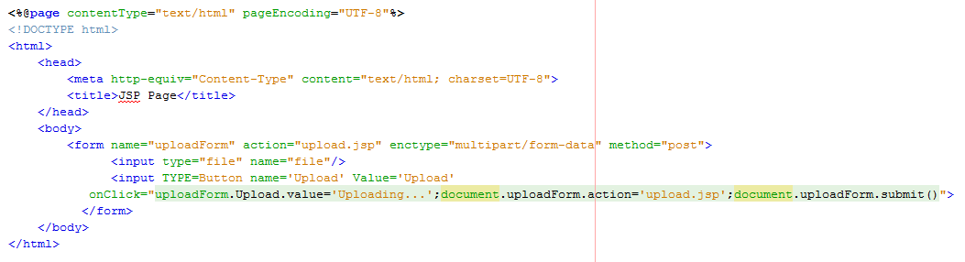

**Bước 2: Viết mã xử lý upload**  
Viết mã để upload file mỗi khi người dùng chọn một file và submit file.

